8. Источники питания сварочной дуги

Источники питания сварочной дуги классифицируются по следующим основным признакам:
1. По роду сварочного тока – бывают переменного и постоянного тока. К источникам переменного тока относятся сварочные трансформаторы и генераторы повышенной частоты. Источниками постоянного тока являются сварочные преобразователи и сварочные выпрямители.
2. По виду внешних вольтамперных характеристик (ВАХ) источники питания сварочной дуги бывают с пологопадающей ВАХ (для автоматной сварки). С жестокой и возрастающей ВАХ применяемых при сварки в защитных газах и электрошлаковой сварке, с крутопадающей ВАХ – для ручной дуговой сварки.
3. По количеству используемых сварочных дуг бывают однопостовые или многопостовые.
4. По способу установки источники бывают стационарными, или передвижными – переносными.
Устройство сварочного трансформатора
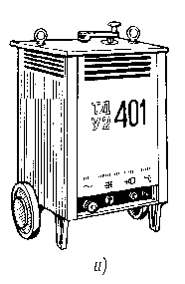
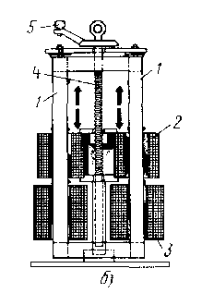
Сварочный трансформатор преобразует переменный ток одного напряжения в переменный ток другого напряжения той же частоты и служит для питания сварочной дуги. Трансформатор имеет стальной сердечник (магнитопровод) и две изолированные обмотки. Обмотка, подключенная к сети, называется первичной, а обмотка, подключенная к электро-додержателю и свариваемому изделию — вторичной. Для надежного зажигания дуги вторичное напряжение сварочных трансформаторов должно быть не менее 60 — 65 В; напряжение дуги при ручной сварке обычно не превышает 20 — 30 В.
Одним из наиболее распространенных источников переменного тока является сварочный трансформатор типа ТД-401У2. Расшифровка условного обозначения: Т — трансформатор, Д — дуговой, 4 — условное обозначение номинального сварочного тока, 01 — регистрационный номер, У2 — климатическое исполнение и категория размещения по ГОСТ 15150 — 69. В нижней части сердечника 1 находится первичная обмотка 3, состоящая из двух катушек, расположенных на двух стержнях. Катушки первичной обмотки закреплены неподвижно. Вторичная обмотка 2, также состоящая из двух катушек, расположена на значительном расстоянии от первичной. Катушки как первичной, так и вторичной обмоток соединены параллельно. Вторичная обмотка — подвижная и может перемещаться по сердечнику с помощью винта 4 и рукоятки 5, находящейся на крышке кожуха трансформатора.
Сварочный ток регулируют изменением расстояния между первичной и вторичной обмотками. При вращении рукоятки 5 но часовой стрелке вторичная обмотка приближается к первичной, магнитный поток рассеяния и индуктивное сопротивление уменьшаются, сварочный ток возрастает. При вращении рукоятки против часовой стрелки вторичная обмотка удаляется от первичной, магнитный поток рассеяния растет (индуктивное сопротивление увеличивается) и сварочный ток уменьшается. Пределы регулирования сварочного тока 65 — 460 А. Последовательное соединение катушек первичной и вторичной обмоток позволяет получать малые сварочные токи с пределами регулирования 40—180 А. Диапазоны тока переключают выведенной на крышку рукояткой. Однотипными являются трансформаторы ТД-307У2, ТД-503У2 и другие серии ТД
Сварочные генераторы и преобразователи.
Генераторы и преобразователи являются источниками постоянного тока, как и выпрямители.
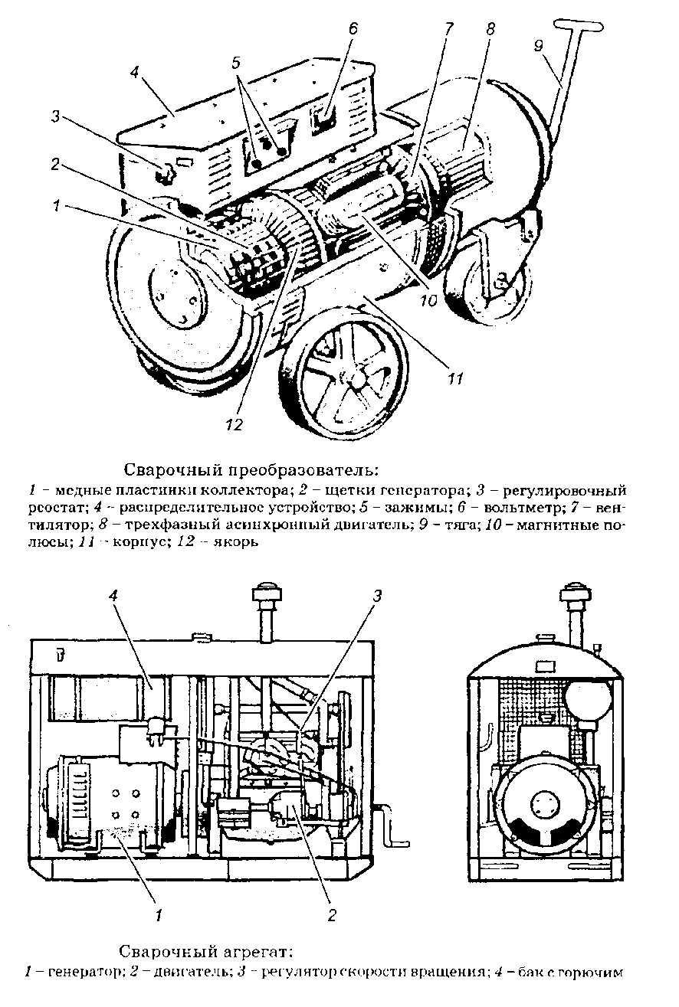
Генераторы преобразуют механическую энергию в электрическую.
Сварочный генератор состоит из статора с магнитными полюсами и якоря с обмоткой и коллекторами. При работе генератора якорь вращается в магнитном поле, создаваемом полюсами статора. Обмотка якоря пересекает магнитные силовые линии полюсов генератора, и в её витках возникает переменный ток, который с помощью коллектора преобразуется в постоянный. К коллектору прижаты угольные щетки, через которые постоянный ток подводится к выходным зажимам.
Сварочный генератор является составной частью сварочных преобразователей и агрегатов.
Сварочные преобразователи. Установку, состоящую из сварочного генератора с независимым возбуждением и приводного трёхфазного асинхронного электродвигателя, называют сварочным преобразователем.
Сварочный преобразователь преобразует механическую энергию электродвигателя в электрическую с напряжением и диапазоном токов, необходимых для сварки.
Сварочные агрегаты. Установку, состоящую из сварочного генератора и двигателя внутреннего сгорания, называют сварочным агрегатом.
Сварочный агрегат преобразует механическую энергию двигателя внутреннего сгорания (бензинового или дизельного) в электрическую с напряжением и диапазоном токов, необходимых для сварки.
Агрегаты используют для сварки в местах где отсутствуют электрические сети.
Сварочные выпрямители
Сварочными выпрямителями называют электрические аппараты, преобразующие переменный ток сети в постоянный при помощи полупроводниковых приборов.
Сварочные выпрямители предназначены для питания электрической дуги при ручной дуговой сварке, резке и наплавке металлов постоянным током. Они состоят из понижающего трёхфазного трансформатора с подвижными обмотками, выпрямительного блока с вентилятором, пускорегулирующей и защитной аппаратуры, смонтированной в общем, кожухе.
